宇宙构造的最小单位--The one
作者：颜秉田， 吴敏
摘要：
介绍（研究背景）：包括相关学说
特性：
- 自包含：一个the one 包含所有信息（以芯片举例）
- 自生性：自我复制、自动裂变
- 共时性：The one的超越光速通信（如，量子纠缠）
- ？？？：没有固定形状，有质量的物体可以穿透
- 符合观察者效应

波粒二象性

证明：海绵证明the one （从概念上描述）
- 透过吸引力效应，宇宙中 质量大的（引力大的）会吸引质量小的（引力小的）
- 太阳的质量占太阳系总质量的99.86%，太阳系中其他的天体(行星等) 只占0.14%，如果宇宙是真空，没有任何阻力， 根据引力效应，太阳系中的所有行星会被太阳吸引到跟太阳靠拢，太阳系将只剩一个太阳。
- 以此类推到地球、月亮、银河系等。
- 这个现象并未发生，那就代表在宇宙中，存在某种现代科技不可见，不可测的物质，介于太阳系的天体跟太阳中，降低了太阳的引力，这个物质我们称为the one
- 海绵的图：海绵中最小的粒子成作 The one.

后面通过海绵证明，可能会推导出一个数学公式，得到The one ratio 递减的推导。
先说明The one 的存在，然后去描述 The one 的特性。

展开来陈述：
- 牛顿万有引力学说描述
- (论文需要偏物理和数学一些，因此古希腊早期的以太学说，古印度的五行学说不在论文中提及，可以放在书中提)，特斯拉的以太学说
- 基于牛顿跟特斯拉的学说，来看太阳系的其他天体，
- 在无阻力的情况之下，计算太阳的质量产生多少引力A，太阳系其他天体（如地球）的质量产生多少引力B，A-B，A-B 就是THE ONE 产生的作用，我们把这种力定义为 THE ONE 作用力。
- 地球跟月球间的THE ONE作用力，理论上也是可以被计算的。
每个THE ONE 承载的“THE ONE作用力”会根据”两个物体间条件”不同而变化，就像是太阳跟水星间的THE ONE作用力 ， 就跟太阳跟地球间的THE ONE作用力 略有不同。(每个The one所承载的电磁阻力也不一样，有一些很细微的区别。这可以解释，不同的物质内部的The one密度以及所承载的阻力不完全相同。水星中的The one可能密度会高一些。)
- 不同的THE ONE 作用力，交互作用下，也会产生新的THE ONE合力效应。
- 海绵证明
- 要用THE ONE 说明相对论在某些条件下也是适用的
- 也用THE ONE 说明 哥德尔不完备定理

太阳、地球、月亮：三体体系中，主要考虑太阳的引力。
人：家庭、社会、国家（主要影响因素是民族文化，价值观）

太阳系八大行星图（行星的质量、距离资料）
引力和质量成正比，和距离的平方成反比。（问题：如何测量地球、土星的质量）
地球以每小时7万公里的速度来运行。只有在地球之外的观测器（哈勃望远镜），才可以观测到。螺旋形轨迹行进。

正文：

引言：介绍（研究背景）及相关学说
哥德尔不完备定理

1931 年，奥地利裔美国著名数学家库尔特·哥德尔（Kurt Gödel）在一篇论文中正式发表了不完备性定理。哥德尔证明了任何一个形式系统，只要包括了简单的初等数论描述，而且是自洽的，它必定包含某些系统内所允许的方法既不能证明真也不能证伪的命题。
全体自然数之和，等于-1/12.
事实上 ，不同的科学理论，都在试图阐明不同系统中，或者说在不同条件下，所适用的规律。
像是牛顿万有引力学说、粒子学说、量子学说、特斯拉以太学说和引力动态学说…
引力(gravitation)或重力(gravity)是造成所有具质量或能量的物质之间相互吸引的作用，属一种基本相互作用；其为地球表面物体重量的来源[1]。
在严格区分术语的定义下，引力或称万有引力，用于天体之间的相互作用 ，而重力，用于地球对其上物体的作用。尽管引力与重力的差值非常小，两者仍可作区别。当考虑地球自转时，地表参考系属旋转参考系并非惯性系，因此重力是“地球的万有引力与惯性离心力的合力”。 在地球上，地球对地面附近物体的万有引力赋予了物体的重量，并使物体落向地面。在宇宙中，引力让物质聚集而形成天体，同时也让天体之间相互吸引，形成按照轨道运转的天体系统。此外，月球以及太阳对地球上海水的引力，形成了地球上的潮汐。
引力与电磁力、弱核力、弱核力一起构成自然界的四大基本相互作用。在这四种基本相互作用中，强核力和弱核力相对属于微观世界，而电磁力和万有引力都属于长程力，作用范围没有限制，可以在微观上起作用，也可以在宏观上达到无限远。引力是最弱的一种，但同时也是一种长程有效作用力[3]。宏观世界所产生的物质运动和变化，我们所看到的所有现象，都是由电磁力和万有引力支配的。

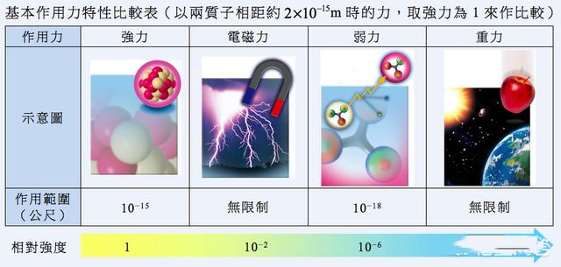

在1687年，艾萨克·牛顿在他的《自然哲学的数学原理》一书中发表了万有引力定律。牛顿的万有引力定律的陈述如下：
“宇宙中每个质点都以一种力吸引其他各个质点。这种力与各质点的质量的乘积成正比，与它们之间距离的平方成反比。具体而言，如果两个质点的质量分别为$m_{1}$, $m_{2}$，并且在它们之间的距离为$r$，则它们之间的万有引力$F$为
$F=G\frac{m_{1}m_{2}}{r^{2}}$，
其中，$G$被称作万有引力常数。
经典力学中的牛顿万有引力定律是对引力在通常物理条件下的极好的近似描述。
1916年，阿尔伯特·爱因斯坦发表广义相对论，用几何语言描述的引力理论，它代表了现代物理学中引力理论研究的最高层级。广义相对论将经典的牛顿万有引力定律包含在狭义相对论的框架中。在广义相对论中，引力被描述为时空的一种几何属性（曲率）；而这种时空曲率与处于时空中的物质与辐射的能量-动量张量直接相联系，其联系方式即是爱因斯坦场方程（一个二阶非线性偏微分方程组）。
牛顿的万有引力定律的发现和应用被用于计算和了解我们的太阳系内各个行星的详细信息、太阳的质量、恒星间的距离，甚至被用于推测暗物质理论。尽管人类还没有去过太阳和其他星球，我们都可以知道它们的质量。这些都是通过万有引力定律研究得出的。在空间中任何物体都按照一定的轨道围绕某些大质量物体运转，它们之间的万有引力保持着它们的轨道。行星围绕恒星运转，恒星围绕星系中心运转，星系围绕星团中心运转，星团围绕超星系团运转。
在现代物理学中，引力现象一般由广义相对论来精确描述，认为引力反映了物体的惯性在弯曲时空中的表现。广义相对论认为，质量/能量会影响弯曲周围的时空，而弯曲的时空又会影响质量/能量物体的运动方式，这种物体在弯曲时空中的运动变化，就表现出了引力。
引力传播的速度
对于引力传播的速度基本有三种理论：
  - 牛顿的超距作用观点，认为引力的传递不需要时间（速度无限大）。
  - 引力的速度是超光速的某值
  - 爱因斯坦所提出的假说，即重力的传播速度是真空中的光速。

特斯拉的以太与引力动力学说：1894年，特斯拉在《纽约时报》上首次论述他的关于光、物质、以太和宇宙的理论，并于1936年完成理论框架《引力的动力学理论》（The Dynamic Theory of Gravity），被誉为是大统一场理论的先驱。
与爱因斯坦的广义相对论不同，特斯拉的引力动力学理论是基于牛顿的万有引力延伸出来的理论。然而，这个理论从没被正式出版过，在特斯拉逝世后美国政府将他的研究报告列入绝密档案。虽然我们仍然能够找到少量曾引用过这篇论文的内容，但其整体内容还是未知。
特斯拉的引力动力学理论被认为是通过电动力学来解释引力场。
1948 年，荷兰物理学家提出了卡西米尔效应，即在真空中两片平行放置的金属板，在距离非常小时，存在一个相互吸引的力---卡西米尔力。这种压力是由平板之间空间中的虚粒子(virtual particle)的数目比正常数目减小造成的。这一理论的特别之处是，“卡西米尔力”通常情况下只会导致物体间的“相互吸引”，而并非“相互排斥”。
狄拉克在预言正电子的时候，提出过狄拉克海理论，说真空中并不是什么都没有，而是充满了负能态的费米子。后来这一说法被量子场论取代了，粒子就是场。 真空的能量是多少？ 量子涨落。最低能量态。整体真空的能量，即真空量子场的能量，相当于每一点都有一个谐振子。
为什么会有吸引力？卡西米尔力不是万有引力。
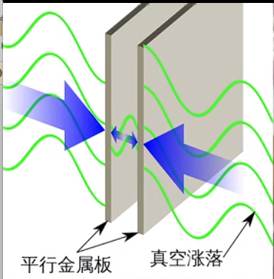
大多数人认为，真空是空荡荡的。但是，根据量子电动力学（一门在非常小的规模上描述宇宙行为的理论），没有比这种观点更加荒谬的了。实际上，真空中到处充满着称作“零点能”的电磁能，这正是麦克莱希望加以利用的能量。“零点能”中的“零”指的是，如果把宇宙温度降至绝对零度（宇宙可能的最低能态），部分能量就可能保留下来。实际上，这种能量是相当多的。物理学家对究竟有多少能量仍存在分歧，但麦克莱已经计算出，大小相当于一个质子的真空区所含的能量可能与整个宇宙中所有物质所含的能量一样多。
1948年，荷兰物理学家亨德里克·卡西米尔(Hendrik Casimir, 1909-2000)提出了一项检测这种能量存在的方案。从理论上看，真空能量以粒子的形态出现，并不断以微小的规模形成和消失。在正常情况下。真空中充满着几乎各种波长的粒子，但卡西米尔认为，如果使两个不带电的金属薄盘紧紧靠在一起，较长的波长就会被排除出去。接着，金属盘外的其他波就会产生一种往往使它们相互聚拢的力，金属盘越靠近，两者之间的吸引力就越强，这种现象就是所谓的卡西米尔效应。1996 年，物理学家首次对它进行了测定，实际测量结果与理论计算结果十分吻合。
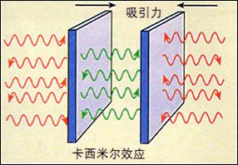

所有的中子、质子、原子、分子都是由两类基本粒子组成的：一类是夸克，另一类是轻子。一共有6种夸克，6种轻子。
万有理论：

李嗣涔教授认为挠场是宇宙的第五种基本力…（吴敏补充）
在上个世纪，另外三大基本相互作用：强相互作用、弱相互作用和电磁相互作用的产生机制已经通过传递相对作用的规范玻色子的观念加以解决。现在人们正在尝试将规范玻色子、相对论与万有引力联合成为一个统一的整体。因此，重力相互作用是如何与其他三个基本作用互相影响的是一个未决问题。
在四种基本力中，
- 通过基本粒子交换产生力：电磁力、弱核力、强核力这三种都是通过交换基本粒子产生的。
  - 电磁力：电子和原子核通过交换光子形成原子
  - 强核力：夸克与夸克通过交换胶子形成质子或中子
  - 弱核力：交换W/Z玻色子

这些学说或理论，看起来自相矛盾，不可调和，但是如果从这些学说所适用的条件不同的立足点来看，这些矛盾其实是可以被整合的，所谓的不同学说，其实是在揭示共性和特异性
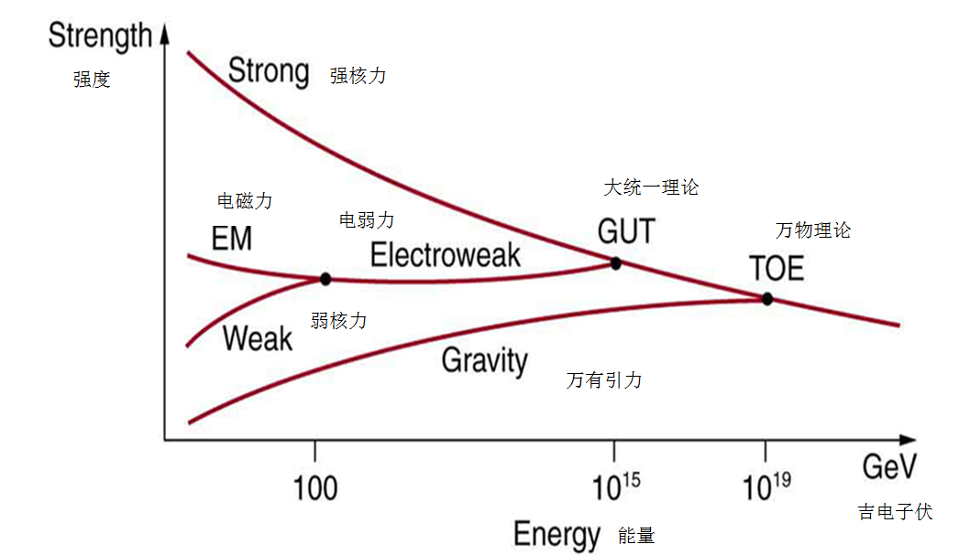
万物理论基本模型

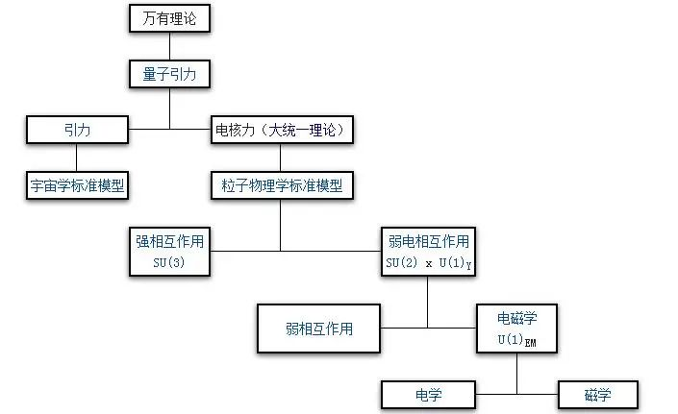
大统一理论思路图
理论上宇宙间所有现象也都可以用这四种作用力来解释，所以物理学家们一直相信这四种作用力应有相同的物理起源，它们在一定的条件下应能走到一起、相聚于同一个理论框架内。能统一说明这四种相互作用力的理论或模型，可以称为“大统一理论”。

因为构建了“大统一理论”，人类就可以解释万事万物。
所以构建“大统一理论”，是所有顶尖科学家的梦想。
构建“大统一理论”着手点是统一四种自然力，必须从最基础的粒子作用开始研究，由于微观粒子之间仅存在四种相互作用力，万有引力、电磁力、强核力、弱核力。
理论上宇宙间所有现象都可以用这四种作用力来解释。
1、电磁力：包括电力、磁力和光本身，属于长程力。
2、强核力：是夸克之间的吸引力，由胶子传递。
3、弱核力 ：弱核力左右了部分放射性物质的衰变形态，造成β衰变。
4、引力：由引力子传递，与质量成正比，距离成反比。
统一了这四种自然力，人类能够改变时空结构，了解宇宙万物来龙去脉，让物质变得井然有序。任意地组合与改变粒子，制造出前所未有的物质形态。我们甚至能左右空间的维度数，成为宇宙真正的主宰。
宇宙中所有的元素都是由带正电的质子、带负电的电子和不带电的中子组成的。
经过现代粒子对撞实验和理论的发展，主流物理学已经达成共识，质子由两个上夸克和一个下夸克组成，中子由两个下夸克和一个上夸克组成，而这些夸克的特性又有不同颜色。
然而，构建全面的夸克理论，必须假设有六种夸克，这些夸克组合成许多其它粒子。除了夸克组成的强子，还有轻子，轻子的种类和夸克一样，也是六种。夸克和夸克之间的强相互作用力又需要相应的交换粒子来传递，这些交换粒子叫做规范玻色子（如胶子）。
从夸克、轻子、规范玻色子，以及希格斯玻色子的交互作用来看，“规范场论”是描述亚原子世界的最成功的物理框架，目前的实验结果和规范场论的标准模型符合得很好，它对电子与光子之间相互作用的预计精确到，这是史上最精确的理论，没有之一。
实验证明了理论的正确性，不管你相不相信“规范场论”，它现在就是粒子物理的基石。

至于微观粒子基本模型，历经温伯格、盖尔曼、希格斯、威腾等科学家添砖加瓦后，这些人最终预言了61个基本粒子。
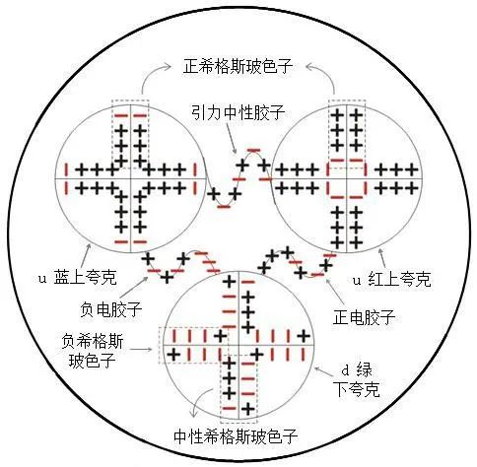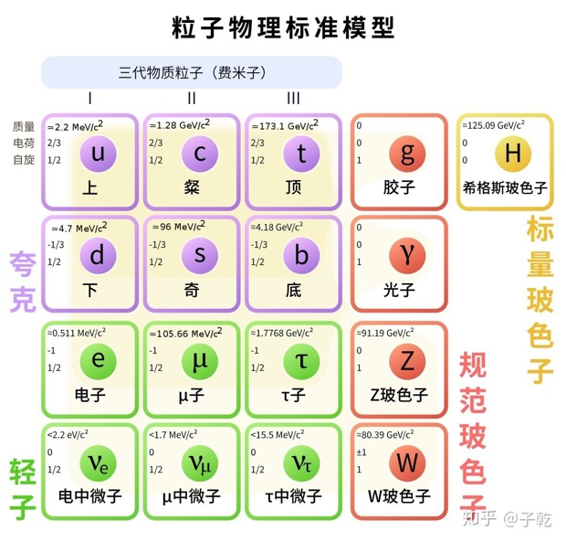

科学事实
- 基于牛顿跟特斯拉的学说，来看太阳系的其他天体，
- 太阳的质量占太阳系总质量的99.86%，太阳系中其他的天体 只占0.14%，如果宇宙是真空，没有任何阻力，根据引力效应，太阳系中的所有行星会被太阳吸引到跟太阳靠拢，只剩一个太阳。如果说没有其他力的存在，月球会被地球所吸引，太阳系的其他天体，会被太阳所吸引，太阳系会被银河系的银心所吸引…
- 透过吸引力效应，宇宙中 质量大的（引力大的）会吸引质量小的（引力小的）。
- 这个现象并未发生，那就代表在宇宙中，存在某种现代科技不可见，不可测的物质，介于太阳系的天体跟太阳中，降低了太阳的引力，这个物质我们称为the one

THE ONE 假说

THE ONE 假说
- 李政道博士认为真空是物理相对性的凝聚态，我们认为物质是THE ONE的凝固态
- 质量是物质在THE ONE的凝固态下，产生的作用物
- 牛顿力学表明两个质量中间存在著引力
- 在无阻力的情况之下，太阳的质量产生多少引力A，太阳系其他天体的质量产生多少引力B，A-B，A-B 就是THE ONE 产生的作用，我们把这种力定义为 THE ONE 作用力.
- 地球跟月球间的THE ONE作用力，理论上也是可以被计算的
- 每个THE ONE 成载的”THE ONE作用力”会根据”两个物体间条件”不同而变化，就像是太阳跟水星间的THE ONE作用力 ， 就跟太阳跟地球间的THE ONE作用力 略有不同，
- 不同的THE ONE 作用力，交互作用下，也会产生新的THE ONE合力效应.
- 要用THE ONE 说明相对论在某些条件下也是适用的

The one 分化出很多东西，包括意识（碰撞所产生的，如基于涌现AI），信息，

THE ONE特性：
- 色不异空，空不异色：不可兼得
- 局部的The one不断凝聚，会产生一种力。卡西米尔效应中两块金属板中的吸引力…
- 自包含(全息)：一个the one 包含所有信息（芯片举例）
- 自生性：自动裂变（宇宙一直在扩大，引用一些科学观测，证明宇宙在扩大，如果能量是有限的，宇宙不可能扩大）
- 共时性：超越光速通信，量子纠缠
- 没有固定形状，有质量的物体可以穿透
- 符合观察者效应：（加上意识能量层级的思考，更为实操）
- THE ONE RATIO: the one ratio 的 0-9 与物质不同形态（the one 波 粒子 量子 胶子 原子 ....分子 物质）的对应？

结论：
基于以上对THE ONE特性描述，牛顿力学，特斯拉以太学说，粒子学说， 量子学说，是被涵盖在THE ONE 学说之中的，以量子学说为例，量子学说包含了共时性，4，5 ，

也用THE ONE 说明 哥德尔不完备定理

Q1：真空是真的“空”吗？
Q2：引力真是由时空弯曲造成的吗？
特斯拉 的《引力的动力学理论》：
  - 除了从环境中获取能量以外，物质内部并没有能量。
  - 真空不空，宇宙中遍布了以太。
  - 空间不可能弯曲

特斯拉：
- 宇宙的每一个角落都存在着The one。
- 物质是“原始能量”的无限种表达形式中的一种：
“虚空界中遍虚空，上师本尊空行众”
- 我们的身体是由类似物质制成的，我们的灵魂有着牢不可破的链接：
“我与无边诸有情，本来即是正觉尊”
- 人类的脑电波在调至高频时是可以通过心灵感应进行交流的。

参考文献
- Kurt Gödel， Über formal unentscheidbare Sätze der Principia Mathematica und verwandter Systeme， 1931.
- 自然哲学的数学原理，Philosophiae Naturalis Principia Mathematica。（英）牛顿著．自然哲学的数学原理：商务印书馆，2009.5.
- 陈正兴. 重力，引力. 国家教育研究院学术名词信息网. 国家教育研究院. 2002.

